
Tournée 2017

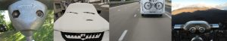
«Mr Koun dans son monde » de et par Hervé Haggaï (tout public à partir de 10ans)

Vendredi 20 Janvier :Le Non Lieu, Marseille (13)

1 représentation

« Présences Parmi Nous » de et par Hervé Haggaï (tout public à partir de 10ans)

Samedi 21 Janvier :Le Non Lieu, Marseille (13)

Dimanche 26 mars à 17h aux Communs, 27 place de la Mairie, La Terrasse

Samedi 8 avril à St Hilaire du Touvet, Soirée Repas Expo Spectacle avec "les Herbes Folles" et la cuisine de Maeva

3 représentations

« Le Croco » de et par Hervé Haggaï (tout public à partir de 10ans)

Vendredi 16 Juin : Le Bateau de Papier, Crolles

Jeudi 3 Aout : Camping de l’Alizé à Crots (05)

Samedi 11 et Dimanche 12 Novembre : Ancienne Mairie de St Hilaire du Touvet

4 représentations
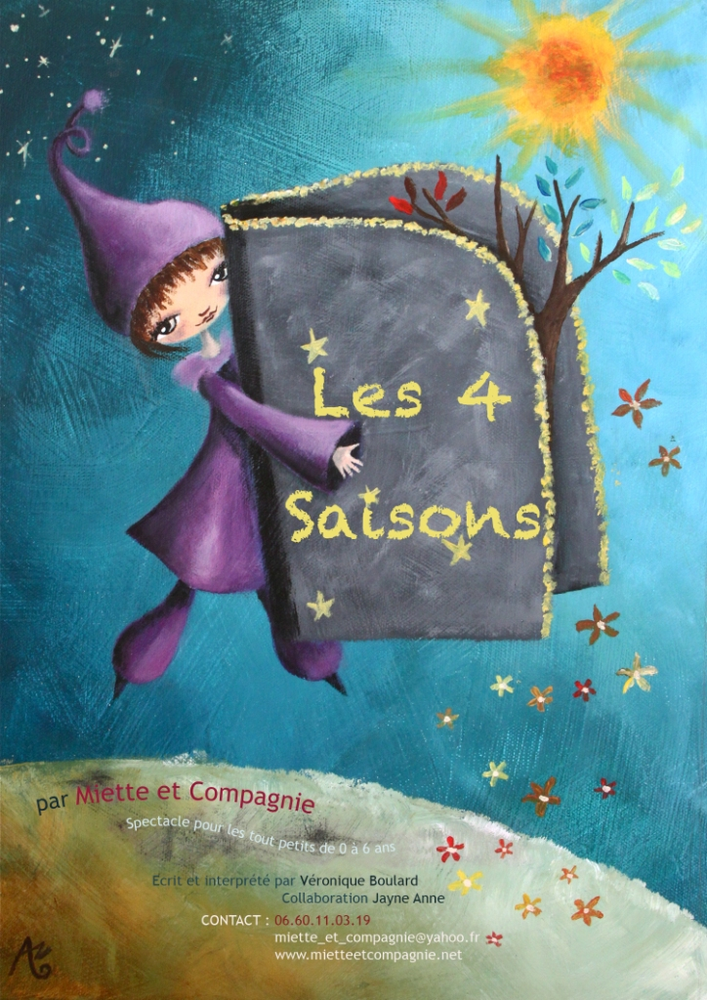
« Les 4 Saisons » Spectacle très jeune public de 0 à 6 ans, crée en 2011
Vendredi 10 mars à 17h, salle Camille Didier, St Bernard du Touvet
Mercredi 15 mars à l'Oriel, Varces (38)
Samedi 25 et dimanche 26 mars à 10h, Théâtre de la Comédie, 1 rue Pierre Dupont, Grenoble
22, 25 et 26 novembre : Théâtre de la Comédie, Grenoble
7 décembre : Comité des Fêtes de St Ismier
8 décembre : RAM de Vinay
14 décembre : RAM de St Romans
15 décembre : Multi Accueil Les Bons Petits Diables, Challes les Eaux (73)
19 décembre : Ecole Maternelle St Martin d’Uriage
19 décembre : Centre Social « La Paz », St Jean en Royans
21 décembre : Multi Accueil « Les Touvetinous », Le Touvet

14 représentations

« A l’Origine du Monde » Spectacle très jeune public de 0 à 6 ans
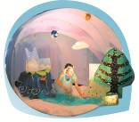
Crée en 2004, plus de 150 représentations

20 et 21 janvier : Théâtre de la Comédie, Grenoble
21 Mai : Théâtre de la Comédie, Grenoble
Du 9 au 12 juillet : Festival Pré en Bulles à Pressins
13 juillet : Camping Les Petites Roches
8 décembre : RAM, La Motte Servolex (73)

13 représentations

« La Lune et le Soleil » Spectacle jeune public de 0 à 8 ans, Création 2015

4 et 5 Février : Théâtre de la Comédie, Grenoble
6, 7 et 8 Mai : Théâtre de la Comédie, Grenoble
7 et 8 Octobre : Théâtre de la Comédie, Grenoble
2 décembre : RAM St Marcellin
5 décembre : RAM Pierrot, Villeurbanne (69)
12 décembre : RAM de Vif
16 décembre : Asso Ass Mat de Méaudre
22 décembre : RAM, Aiguebelle (73)

12 représentations

« La Piste aux Etoiles » Spectacle jeune public de 0 à 8 ans, Création 2015

24 novembre : Médiathèque de Goncelin
9 décembre : Noël du Personnel, MairieSt Martin d’Uriage
17 décembre : Noël du Personnel,Bernin

3 représentations

Total année 2017 :

- 8 représentations spectacles à partir de 10 ans
- 42 représentations spectacles de 0 à 8 ans

« MaMamie »
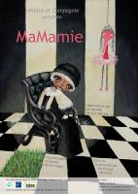
Spectacle tout public de 6 à 106 ans, crée en 2011

Pas de Représentations cette année

